

Signos ortográficos en “Los dos conejos”
1.- Luego de leer el texto “Los dos conejos” de Tomás de Iriarte (“Animales y seres extraordinarios”, Editorial Planeta, 2011, pág. 117) escriba las ideas, inquietudes, preguntas o emociones que le surjan a raíz de esta lectura.

2.- Escriba el diálogo entre los conejos de la fábula, no olvide utilizar los signos de puntuación correspondientes.

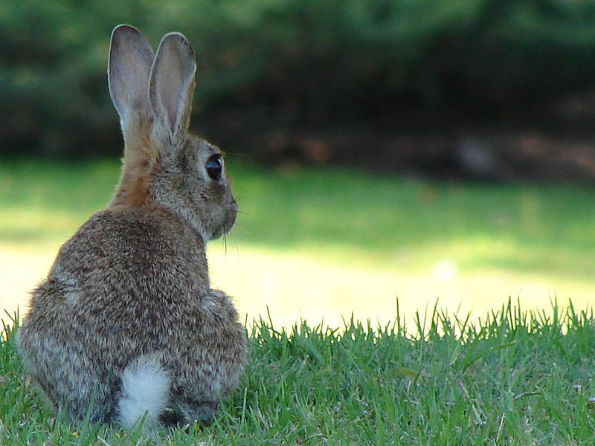
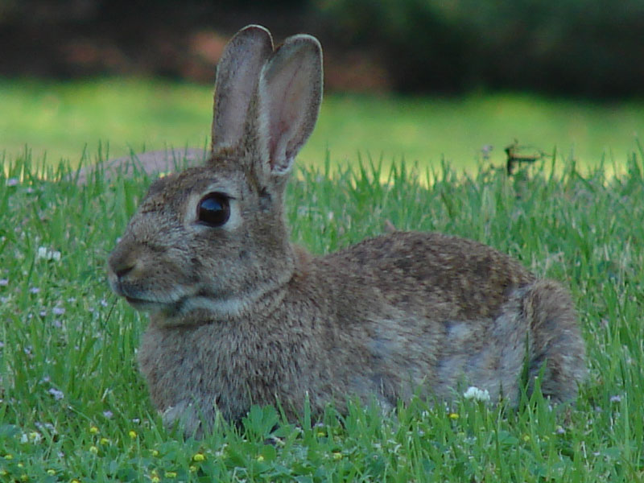

3.- Responda a la preguntas y argumente sus respuestas:

A.- ¿Por qué razón la frase –“Tente amigo, ¿qué es esto?” está escrita entre comillas?, ¿Qué significado aportan?
_____________________________________________________________________________________________________________________________________________________________________________________________________________________________

B.- Escriba otra frase del poema en el que las comillas cumplan la misma función:
_____________________________________________________________________________________________________________________________________________________________________________________________________________________________

C.- Invente una nueva estrofa en la cual utilice comillas para representar algo dicho por uno de los conejos del poema :
_____________________________________________________________________________________________________________________________________________________________________________________________________________________________

D.- Si la moraleja estuviera escrita entre comillas, ¿qué significado le entregarían estos signos? Justifique.
_____________________________________________________________________________________________________________________________________________________________________________________________________________________________

4. Realice una puesta en común de lo trabajado en clases, teniendo como tema central la función semántica que las comillas aportan en esta lectura.

Elaborado por: Loreto Rocuant P.

